LF9: Praktische Übung — DMZ + Proxies + VPN

Schwere Variante (Router 2911)

Packet Tracer Hinweis: Router 2911 statt ASA. Router-ACLs sind STATELESS (established nötig). PT hat keine echten Proxy-Dienste: Reverse- und Forward-Proxy sind nur HTTP-Server, deren Erreichbarkeit wir per NAT/ACL steuern — es findet kein echtes Weiterleiten (Forwarding) der Anfragen statt. Für VPN muss die Security-Lizenz aktiviert werden. Crypto-Befehle wechseln in Submodes — nach jedem Block 'exit' eingeben!

Lernziele
DMZ mit Reverse/Forward Proxy aufbauen. NAT mit VPN-Exemption implementieren. IPSec Site-to-Site VPN konfigurieren. Stateless-ACL-Problematik lösen. Security-Lizenz und Crypto-Submodes verstehen.

Netzwerkplan
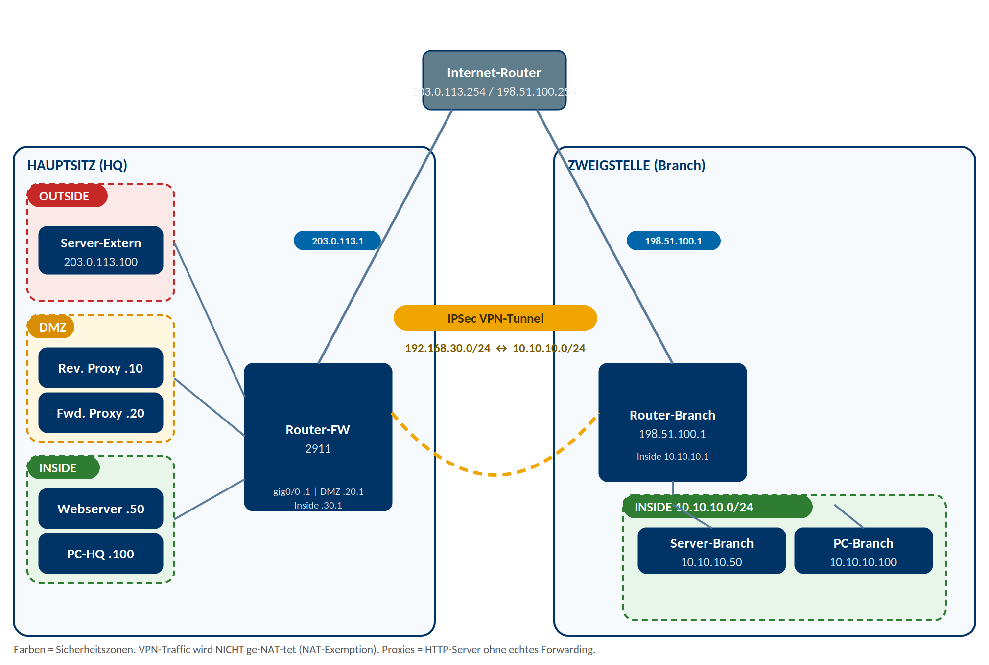
Gerät | IP-Adresse | Gateway
HAUPTSITZ (HQ)
Router-FW gig0/0 (Outside) | 203.0.113.1 / 24 | —
Router-FW gig0/1 (DMZ) | 192.168.20.1 / 24 | —
Router-FW gig0/2 (Inside) | 192.168.30.1 / 24 | —
Server-Extern | 203.0.113.100 / 24 | 203.0.113.1
Reverse Proxy | 192.168.20.10 / 24 | 192.168.20.1
Forward Proxy | 192.168.20.20 / 24 | 192.168.20.1
Webserver | 192.168.30.50 / 24 | 192.168.30.1
PC-HQ | 192.168.30.100 / 24 | 192.168.30.1
INTERNET
Internet-Router gig0/0 | 203.0.113.254 / 24 | —
Internet-Router gig0/1 | 198.51.100.254 / 24 | —
ZWEIGSTELLE
Router-Branch gig0/0 (Outside) | 198.51.100.1 / 24 | —
Router-Branch gig0/1 (Inside) | 10.10.10.1 / 24 | —
Server-Branch | 10.10.10.50 / 24 | 10.10.10.1
PC-Branch | 10.10.10.100 / 24 | 10.10.10.1

Teil 1: Geräte und Verkabelung
Benötigt: 3x Router 2911, 4x Switch 2960, 5x Server, 2x PC
Zone | Router-Port | Switch | Geräte
HQ Outside | Router-FW gig0/0 | Switch-Outside | Server-Extern, Internet-Router gig0/0
HQ DMZ | Router-FW gig0/1 | Switch-DMZ | Reverse-Proxy, Forward-Proxy
HQ Inside | Router-FW gig0/2 | Switch-Inside | Webserver, PC-HQ
Internet | Internet-Rtr gig0/1 | (direkt oder Switch) | Router-Branch gig0/0
Branch Inside | Router-Branch gig0/1 | Switch-Branch | Server-Branch, PC-Branch

Server/PCs konfigurieren:
Gerät | IP / Subnet / Gateway | HTTP-Seite
Server-Extern | 203.0.113.100 / .0 / GW: 203.0.113.1 | "Internet Webserver"
Reverse Proxy | 192.168.20.10 / .0 / GW: 192.168.20.1 | "Reverse Proxy TechCorp"
Forward Proxy | 192.168.20.20 / .0 / GW: 192.168.20.1 | "Forward Proxy aktiv"
Webserver | 192.168.30.50 / .0 / GW: 192.168.30.1 | "INTERNER Server"
PC-HQ | 192.168.30.100 / .0 / GW: 192.168.30.1 | —
Server-Branch | 10.10.10.50 / .0 / GW: 10.10.10.1 | "Branch Webserver"
PC-Branch | 10.10.10.100 / .0 / GW: 10.10.10.1 | —

Teil 2: Router konfigurieren
WICHTIG: Jede Zeile einzeln eingeben!

Schritt 2.1: Security-Lizenz aktivieren (VPN-Voraussetzung)
Auf Router-FW UND Router-Branch ausführen, BEVOR andere Config eingegeben wird:
enable
configure terminal
license boot module c2900 technology-package securityk9
end
write memory
reload

! Nach Reload pruefen: show version
! Suche: securityk9

Schritt 2.2: Router-FW — Komplette Konfiguration
enable
configure terminal
hostname Router-FW
! === INTERFACES ===
interface gig0/0
description OUTSIDE
ip address 203.0.113.1 255.255.255.0
ip nat outside
no shutdown
interface gig0/1
description DMZ
ip address 192.168.20.1 255.255.255.0
ip nat inside
no shutdown
interface gig0/2
description INSIDE
ip address 192.168.30.1 255.255.255.0
ip nat inside
no shutdown
! === STATIC NAT: Reverse Proxy ===
ip nat inside source static 192.168.20.10 203.0.113.10
! === PAT mit VPN-Exemption ===
! WICHTIG: VPN-Traffic darf NICHT ge-NAT-tet werden!
ip access-list extended NAT-ACL
deny ip 192.168.30.0 0.0.0.255 10.10.10.0 0.0.0.255
deny ip 192.168.20.0 0.0.0.255 10.10.10.0 0.0.0.255
permit ip 192.168.30.0 0.0.0.255 any
permit ip 192.168.20.0 0.0.0.255 any
ip nat inside source list NAT-ACL interface gig0/0 overload
! === Route zur Zweigstelle ===
ip route 198.51.100.0 255.255.255.0 203.0.113.254
! Route ins Branch-Netz, damit VPN-Traffic die Crypto-Map auf gig0/0 trifft
ip route 10.10.10.0 255.255.255.0 203.0.113.254
! === ACL: OUTSIDE-IN (gig0/0 inbound) ===
ip access-list extended OUTSIDE-IN
permit tcp any host 203.0.113.10 eq 80
permit tcp any host 203.0.113.10 eq 443
permit esp host 198.51.100.1 host 203.0.113.1
permit udp host 198.51.100.1 host 203.0.113.1 eq 500
permit udp host 198.51.100.1 host 203.0.113.1 eq 4500
permit ip 10.10.10.0 0.0.0.255 192.168.30.0 0.0.0.255
deny ip any 192.168.20.0 0.0.0.255
deny ip any 192.168.30.0 0.0.0.255
permit ip any any
interface gig0/0
ip access-group OUTSIDE-IN in
! === ACL: DMZ-TO-INSIDE (gig0/1 inbound) ===
ip access-list extended DMZ-TO-INSIDE
permit tcp host 192.168.20.10 host 192.168.30.50 eq 80
permit tcp host 192.168.20.10 host 192.168.30.50 eq 443
permit tcp host 192.168.20.20 192.168.30.0 0.0.0.255 established
deny ip 192.168.20.0 0.0.0.255 192.168.30.0 0.0.0.255
permit ip any any
interface gig0/1
ip access-group DMZ-TO-INSIDE in
! === ACL: INSIDE-OUT (gig0/2 inbound) ===
ip access-list extended INSIDE-OUT
permit ip 192.168.30.0 0.0.0.255 10.10.10.0 0.0.0.255
permit tcp 192.168.30.0 0.0.0.255 host 192.168.20.20 eq 80
permit tcp 192.168.30.0 0.0.0.255 host 192.168.20.20 eq 443
permit tcp host 192.168.30.50 host 192.168.20.10 established
permit udp 192.168.30.0 0.0.0.255 any eq 53
deny ip any any
interface gig0/2
ip access-group INSIDE-OUT in
end
write memory

ACL-Erklärung (STATELESS!)
Router-ACLs sind STATELESS. Jedes Paket wird einzeln geprüft. Deshalb brauchen wir für jede Verbindung Regeln für BEIDE Richtungen:
Verbindung | Hinweg-ACL | Rückweg-ACL
PC-HQ → Fwd.Proxy | INSIDE-OUT: permit → .20.20 eq 80 | DMZ-TO-INSIDE: .20.20 → .30.0 established
Rev.Proxy → Webserver | DMZ-TO-INSIDE: .20.10 → .30.50 eq 80 | INSIDE-OUT: .30.50 → .20.10 established
Fwd.Proxy → Internet | DMZ-TO-INSIDE: permit any any | OUTSIDE-IN: permit any any (am Ende)
Extern → Rev.Proxy (NAT) | OUTSIDE-IN: permit → 203.0.113.10 eq 80 | DMZ-TO-INSIDE: permit any any
PC-HQ ↔ Branch (VPN) | INSIDE-OUT: permit .30.0 → 10.10.10.0 | OUTSIDE-IN: permit esp + permit ip 10.10.10.0
established = nur TCP-Pakete mit ACK-Flag (Antworten). Keine neuen Verbindungsaufbauten (SYN). So kann der Forward Proxy Antworten an Inside-Clients senden, aber keine neuen Verbindungen zum Inside-Netz aufbauen. Wichtig zum Testen: Prüfen Sie, ob Ihre PT-Version das Schlüsselwort „established“ wirklich auswertet (mit show access-lists die Hit-Counter beobachten). Schlägt der Rückweg trotz korrekter Regel fehl, ersetzen Sie die established-Zeile testweise durch eine quellport-basierte Regel, z. B. permit tcp host 192.168.30.50 eq 80 host 192.168.20.10. Das ist weniger sicher (jedes Paket mit Quellport 80 darf passieren, auch gefälschte) — genau dieser Unterschied ist der Lerninhalt: stateless erzwingt einen Kompromiss zwischen Funktion und Sicherheit.

Schritt 2.3: Internet-Router
enable
configure terminal
hostname Internet-Router

interface gig0/0
ip address 203.0.113.254 255.255.255.0
no shutdown

interface gig0/1
ip address 198.51.100.254 255.255.255.0
no shutdown

end
write memory

Schritt 2.4: Router-Branch
enable
configure terminal
hostname Router-Branch

interface gig0/0
description OUTSIDE
ip address 198.51.100.1 255.255.255.0
no shutdown

interface gig0/1
description INSIDE
ip address 10.10.10.1 255.255.255.0
no shutdown

ip route 0.0.0.0 0.0.0.0 198.51.100.254

end
write memory

Basis-Tests (vor VPN)
Alle Tests müssen bestehen bevor Sie mit VPN fortfahren!
Test (Browser) | Erwartung | Prüft
Server-Extern → http://203.0.113.10 | ✓ "Reverse Proxy" | Static NAT + OUTSIDE-IN
PC-HQ → http://192.168.20.20 | ✓ "Forward Proxy" | INSIDE-OUT + DMZ established
PC-HQ → http://203.0.113.100 | ✗ Blockiert | INSIDE-OUT: deny ip any any
Rev. Proxy → http://192.168.30.50 | ✓ "INTERNER Server" | DMZ-TO-INSIDE + INSIDE-OUT established
Fwd. Proxy → http://192.168.30.50 | ✗ Blockiert | DMZ-TO-INSIDE: deny .20.0 → .30.0
Fwd. Proxy → http://203.0.113.100 | ✓ "Internet Webserver" | DMZ-TO-INSIDE permit any any + PAT

Teil 3: VPN Site-to-Site
Voraussetzung: Security-Lizenz auf BEIDEN Routern aktiviert (Schritt 2.1) und Router neu gestartet. Alle Basis-Tests bestanden.

Schritt 3.1: VPN auf Router-FW (HQ)
enable
configure terminal

! === Phase 1: ISAKMP ===
crypto isakmp policy 10
encryption aes 256
hash sha
authentication pre-share
group 2
lifetime 86400
exit

crypto isakmp key TechCorp2025 address 198.51.100.1

! === Phase 2: Transform Set ===
crypto ipsec transform-set VPN-SET esp-aes 256 esp-sha-hmac
exit

! === Crypto ACL ===
access-list 110 permit ip 192.168.30.0 0.0.0.255 10.10.10.0 0.0.0.255

! === Crypto Map ===
crypto map VPN-MAP 10 ipsec-isakmp
set peer 198.51.100.1
set transform-set VPN-SET
match address 110
exit

interface gig0/0
crypto map VPN-MAP

end
write memory

Schritt 3.2: VPN auf Router-Branch (SPIEGELBILDLICH!)
enable
configure terminal

crypto isakmp policy 10
encryption aes 256
hash sha
authentication pre-share
group 2
lifetime 86400
exit

crypto isakmp key TechCorp2025 address 203.0.113.1

crypto ipsec transform-set VPN-SET esp-aes 256 esp-sha-hmac
exit

! Crypto ACL: SPIEGELBILDLICH!
access-list 110 permit ip 10.10.10.0 0.0.0.255 192.168.30.0 0.0.0.255

crypto map VPN-MAP 10 ipsec-isakmp
set peer 203.0.113.1
set transform-set VPN-SET
match address 110
exit

interface gig0/0
crypto map VPN-MAP

end
write memory

Warum diese Konfiguration?
1. Security-Lizenz: Ohne securityk9 erkennt der Router 2911 keine crypto-Befehle. Reload nötig!
2. exit nach Submodes: 'crypto isakmp policy 10', 'crypto ipsec transform-set' und 'crypto map' wechseln in Submodes. Ohne 'exit' landen Folgebefehle im falschen Kontext und schlagen fehl.
3. NAT-Exemption: VPN-Traffic darf nicht per PAT übersetzt werden. Sonst matcht die Crypto ACL (192.168.30.0 → 10.10.10.0) nicht mehr. Deshalb 'deny ip .30.0 → 10.10.10.0' in der NAT-ACL.
4. OUTSIDE-IN — ESP/ISAKMP: VPN-Pakete kommen als ESP (Protocol 50) und ISAKMP (UDP 500). Ohne permit-Regeln blockiert die ACL den Tunnelaufbau.
5. OUTSIDE-IN — entschlüsselter Traffic: 'permit ip 10.10.10.0 → 192.168.30.0' erlaubt den entschlüsselten VPN-Traffic. Auf IOS-Routern wird ein Paket nach der Entschlüsselung erneut gegen die Inbound-ACL geprüft — diese Regel ist daher zwingend, sonst verwirft OUTSIDE-IN den Branch-Traffic.
6. Crypto ACL spiegelbildlich: HQ: 192.168.30.0 → 10.10.10.0. Branch: 10.10.10.0 → 192.168.30.0. Stimmen sie nicht überein, scheitert Phase 2.

Teil 4: VPN testen
WICHTIG: Erster Request kann fehlschlagen (Tunnel wird aufgebaut). 10-15 Sek. warten, nochmal versuchen.

VPN-Status:
show crypto isakmp sa
! Erwartung: state = QM_IDLE

show crypto ipsec sa
! Erwartung: pkts encaps/decaps > 0

VPN-Tests:
Test (Browser) | Erwartung | Bemerkung
PC-Branch → http://192.168.30.50 | ✓ "INTERNER Server" | VPN verschlüsselt
PC-HQ → http://10.10.10.50 | ✓ "Branch Webserver" | VPN verschlüsselt

Gesamte Testtabelle
Nr | Test (Browser) | Ergebnis | Sicherheitsgrund
1 | Server-Extern → http://203.0.113.10 | ✓ | Static NAT + OUTSIDE-IN
2 | Rev. Proxy → http://192.168.30.50 | ✓ | DMZ-TO-INSIDE + INSIDE-OUT established
3 | Fwd. Proxy → http://192.168.30.50 | ✗ | DMZ-TO-INSIDE: deny .20.0 → .30.0
4 | Fwd. Proxy → http://203.0.113.100 | ✓ | DMZ-TO-INSIDE permit any any + PAT
5 | PC-HQ → http://192.168.20.20 | ✓ | INSIDE-OUT + DMZ established
6 | PC-HQ → http://203.0.113.100 | ✗ | INSIDE-OUT: deny ip any any
7 | PC-HQ → http://192.168.30.50 | ✓ | Gleiches Subnetz
8 | PC-Branch → http://192.168.30.50 | ✓ | VPN verschlüsselt
9 | PC-HQ → http://10.10.10.50 | ✓ | VPN verschlüsselt
10 | Server-Extern → http://192.168.30.50 | ✗ | OUTSIDE-IN: deny → .30.0

Troubleshooting
Problem | Prüfen | Lösung
crypto nicht erkannt | show version | securityk9 Lizenz? Reload gemacht?
Phase 1 scheitert | show crypto isakmp sa | Key identisch? Policy identisch? Route?
Phase 2 scheitert | show crypto ipsec sa | Crypto ACL spiegelbildlich? Transform Set identisch?
VPN steht, HTTP nicht | show access-lists | INSIDE-OUT: permit .30.0 → 10.10.10.0?
NAT stört VPN | show ip nat translations | NAT-ACL: deny .30.0 → 10.10.10.0?
Fwd.Proxy Antwort blockiert | show access-lists DMZ-TO-INSIDE | established vorhanden?
Webserver→RevProxy blockiert | show access-lists INSIDE-OUT | established .30.50 → .20.10?
Erster Request Timeout | — | Normal. 15 Sek. warten.

Reflexionsfragen
1. Warum brauchen Router-ACLs 'established', eine ASA aber nicht?
2. Erklären Sie NAT-Exemption bei VPN. Was passiert ohne?
3. Warum braucht OUTSIDE-IN Regeln für ESP und UDP 500?
4. Warum müssen Crypto ACLs spiegelbildlich sein?
5. Kann ein Branch-PC auf den Forward Proxy (192.168.20.20) zugreifen? Warum (nicht)?
6. Vergleichen Sie die VPN-Config auf Router (crypto map) vs. ASA (tunnel-group).
7. Welche Vorteile hätte Zero-Trust gegenüber klassischem VPN?

Anhang: Router vs. ASA (IHK-relevant)
Aspekt | Router (Packet Tracer) | ASA (Praxis/IHK)
NAT | ip nat inside source static ... | object network → nat (dmz,outside) static
NAT-Exemption | deny in Extended ACL | Manual NAT (Section 1)
Stateful | Nein → established | Ja (standardmäßig)
Wildcard | 0.0.0.255 | 255.255.255.0 (Subnet Mask)
Zonen | Keine (nur ACLs) | Security Levels 0-100
VPN | crypto map | tunnel-group + crypto map

